hp OpenCall SS7 Platform
用于电信级SS7应用部署的全球领先平台

为了全面满足其众多客户当今的要求，电信服务提供商就必须将以下两个领域紧密联系起来：无处不在、牢固可靠的电路交换网络与新兴的因特网协议。

7号信令系统(SS7)网络就是这两个领域之间的关键枢纽。为此，SS7网络在新的应用程序中扮演着重要角色，这些应用包括网络呼叫中心、移动性管理、因特网电话网关以及软交换机等等。SS7可在汇聚网络上实现对语音和数据流的路由和控制，同时还可继续向传统电话网络提供智能化网络服务。

hp OpenCall SS7 Platform可在汇聚型电话和数据网络基础设施上高效运行新的语音、数据和多媒体服务。在尖端hp 9000系统 --- 全球领先的基于RISC的UNIX® Platform上运行的hp OpenCall SS7Platform是创建下一代通信解决方案的理想部署环境。

hp OpenCall SS7 Platform为新的应用开辟了道路
智能网功能
- 服务控制点
- 服务数据点
- 服务节点控制器
- 网络呼叫中心

移动网络功能
- 短信息服务中心(SMSC)
- 移动网关
- 位置服务中心

高级因特网电话功能
- 信令网关
- 软交换机，呼叫代理
- 媒介网关控制器
- 虚拟PABX
- 基于IP的智能化网络功能

hp OpenCall SS7 Platform --- 特色功能与优点
惠普公司是提供基于计算机的SS7信令产品和关键SS7/UNIX Platform的全球领先企业。hp OpenCall SS7 Platform是一套基于标准的集成化Platform，用户可在该Platform上开发和部署一系列电信级网络元素。它可提供成熟可靠的全面SS7连通性，并可在全球领先的基于RISC的UNIX Platform hp 9000服务器系列上运行。

很多全球领先的电信与数据通信网络解决方案提供商都选用了hp OpenCall。hp OpenCall采用了基于标准的开放式体系结构，配备了诸多独特功能，且具有出类拔萃的灵活性，因此一经面世就迅速地被多种网络所采纳。实际上，惠普公司已经在世界上50多个国家成功地安装和部署了1000多套有线和无线hp OpenCall Platform。所安装的这些平台支持着一些要求最高的SS7应用，包括预付款服务、虚拟专用网 (VPN)、电话卡、SMSC和800号服务等等。

通过采纳hp OpenCall SS7 Platform，惠普公司的合作伙伴就能凭借其应用开发、网络集成和支持能力来为服务提供商群体提供创新的低成本解决方案。hp OpenCall包括了所有必要的应用程序编程接口(API)、工具、可连接到基础信令平台的程序，还可向这些解决方案提供电信级的功能。

为了确保能实现最优性能，惠普公司集成中心还为每个具体客户提供平台配置、机架和电缆适配、客户软件装载以及验收测试等服务。

优点概述
- 针对信令网络的基于计算机的访问
- 广泛的开发环境
- 可扩展的容错型电信级体系结构
- 高效的配置、监控和控制
- 全球范围的电信专业技术与支持
- 集成中心

经济有效的高速应用开发
hp OpenCall SS7的所有组件——从API到开发商支持计划，都是针对经济有效的高速应用开发与部署而设计的。

- SS7协议栈在MTP、SCCP、TCAP和ISUP等诸多等级上均可提供API。它可针对每个API提供32位和64位版本，因此可使程序员选择运行模式。这些API还可与内核线程兼容。
- 它还可为SS7栈的运行、管理和维护(OA&M)以及平台的容错控制器(FTC)提供API。这些API可支持节点管理应用程序的开发及其与现有管理系统的集成。而后者则可优化在运行、支持、培训和人员等方面的投资。
- 这些API均可支持行业标准C和C++编程语言。
- hp OpenCall SS7 Platform可在惠普公司市场领先的基于UNIX的hp 9000系统上运行，还可与Oracle®和Times Ten等领先的数据库及多种开发工具兼容。
- 为了加快应用程序开发过程，它还提供了一套教学应用程序以及数据流生成器和环回功能。
- hp OpenCall SS7开发商支持计划可提供低成本开发商许可证，还可根据需要提供网上或现场帮助和培训。惠普公司所设计的这套计划可提高应用程序开发速度和质量，并可确保平台的最佳使用。希望加快hp OpenCall SS7 Platform部署速度的客户也可加入解决方案提供商计划，该计划可轻松地开发、演示和部署各种应用程序。
- 客户还可选配hp MC/Service Guard来为用户开发的应用程序提供高可用性保护，也可选配hp OpenCall Application Guardian功能来提供实时应用程序保护。
- FTC将负责确保平台启动/停止功能和在线运行的高可用性。
- 所有软件和硬件版本均已实现全面的标准化和特性化，能确保可预测的性能。
- 对于分布式应用程序，一个API接口还可提供应用程序所控制的路由功能。
- 所有网络结构上均可采用相同的API。

全球领先的SS7软件堆栈¹
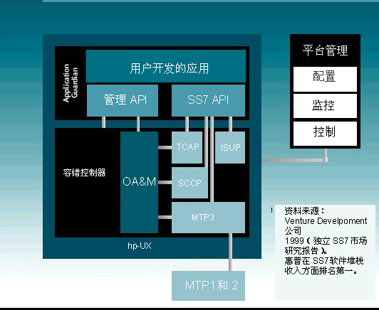

快速而强大的开发：
丰富的API、数据流生成器、以及可实现快速应用程序开发的多种工具

关键服务连续性：
惠普容错控制器可提供针对硬件和软件故障的实时保护
- 99.999%以上的可用性
- 服务器、操作系统和OpenCall软件的不间断在线升级
- Application Gardian功能可提供实时应用程序保护

高效管理：
一整套管理工具，可提供平台的高效配置、监控和控制

电信级的运行，可提供最高可用性
hp OpenCall SS7 Platform可确保最高可用性，并可杜绝单点故障。这种高可用性是通过硬件和软件组件的冗余配置和同步化功能而实现的。在发生故障的情况下，服务可以得到保留，因为从SS7网络是看不到SS7节点停机的。为了提高应用程序故障弹性，可采用hp OpenCall Application Guardian组件，从而为应用程序提供容错型Platform框架的诸多优点。对于针对可用性的另一种高效解决方案而言，应用程序也可利用MC/Service Guard的优势。

对于要求配备容错型硬件平台的应用程序而言，惠普公司还提供了可在Lucent DNCP/hp-UX服务器上运行的hp OpenCall软件。

对于将在中心局安装的设备而言，hp OpenCall SS7 Platform可以完全符合NEBS第三级标准。主要功能包括可安装在机架上的模块和-48/-60伏直流电源。

低成本部署和广泛的可扩展性
hp OpenCall SS7 Platform具有很高的可扩展性，它可在同一个点代码上配备最多256条SS7链路，并可在同一个服务器上配备速度可达每秒钟10到4,000次事务处理的应用程序。该平台还配备了具有很高灵活性的软件，可轻松扩展电信信令单元(TSU)，而无需对应用程序作出任何更改。

其他优点包括：
- hp 9000体系结构的可扩展性，可使用户通过更佳的价格/性能比而获得利润。
- 应用程序在所有网络结构上进行负载共享。
- 一系列灵活的许可权选项，包括评估、开发、部署和升级。

投资保护
设计该平台的主要目的是为了在无需停机的条件下进行高效的运行站点升级 --- 包括服务器、操作系统乃至hp OpenCall SS7软件版本。向后兼容性是其另一个优点；实际上，应用程序无需进行重新汇编就能在新版hp OpenCall SS7软件上运行。

hp OpenCall SS7 Platform可在多种网络结构上实现扩展：
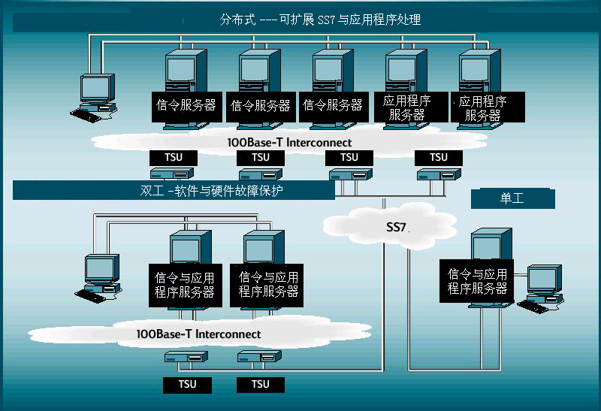
- 单工，用于不需要SS7连接故障恢复的应用程序；
- 双工，用于需要故障恢复的应用程序；
- 分布式，用于需要额外容量和性能的应用程序，其中，高性能后端服务器负责处理应用程序，而前端服务器则负责处理SS7数据流。

高效的平台管理
惠普公司提供了一整套管理应用程序，可实现平台的高效配置、监控和控制：
- System Administration Manager (SAM)是一种图形化用户界面，可用于创建和管理多个配置。它拥有可用于配置的创建、安装和高效传播的批处理模式。
- SS7 Monitor可提供针对平台之SS7网络实体 --- 包括目的点码、全局标题转换以及子系统编号等的配置、监控和控制。
- SS7 OA&M Tool提供了一种批处理模式，能快速提供SS7网络配置。
- Platform Monitor可监控和控制SS7栈的启动/停止和切换等FTC功能。
- OA&M API提供了将现有或用户开发的管理系统集成起来的灵活性。
- 可在hp OpenCall SS7 Platform上生成简单网络管理协议(SNMP)陷阱，并就该平台上的警告信息提供报告。它可使用任何基于SNMP的管理应用程序，如hp OpenView等来监控平台。

面向今天和未来的SS7平台
未来SS7服务的开发将取决于适合于电信级运行的低成本计算平台的可用性。对于关键IN服务的严格要求而言，惠普公司所推出的业界领先硬件体系结构将提供极高水平的性能和容量。

HSL性能 | IP信令上的SS7
未来的平台将支持高速链路(HSL)。HSL可提供速度为1.5 Mbps的连接，因此可创建非常高效、可管理性很好的小巧紧凑的SS7节点。HSL要求在ATM和T1/E1顶部配备一个MTP堆栈。 | 惠普公司计划将推出针对IP上多种SS7协议的支持功能。

一个开发平台，任意网络技术
hp OpenCall SS7 Platform是灵活且可扩展的，因此可确保服务提供商能在保持其基于hp OpenCall SS7的现有应用程序的同时实现网络的升级。它还可确保开发商只需在hp OpenCall上创建一次应用程序就能将这些应用程序部署到任何类型的网络技术之上，这些技术包括：SS7/IP、SS7/HSL、SS7/窄速链路等等。

业界领先的通用SS7连通性
全球部署
hp OpenCall Platform符合行业所认可的各国和国际SS7标准和相关规范，包括：
- ANSI(北美)。
- ITU(欧洲、中东、非洲)。
- ITU-T中国和混合堆栈(ITU SCCP/MTP上的ANSI TCAP)；TTC NTT 日本实施的SS7协议。
- 反向混合堆栈(ANSI SCCP/MTP上的ITU TCAP)(南美)。
- 在同一个平台上运行的多种组合。
- 24位寻址ITU(中国)。

此外，它还可支持在SS7上运行TCAP和在TCP/IP (GDI)上运行TCAP的应用程序。

可用于任何类型的应用程序：
- ISUP：服务节点，软交换机
- TCAP：SCP、SMSC
- 多本地点代码(LPC)：漫游网关
- MTP、SCCP：专门设计的应用程序

其他连通性优点包括：
- 多个LPC 平台可在同一个服务器上同时运行多个有效SS7栈。每个冗余堆栈功能均可独立地支持各种漫游网关应用程序，如IS-41与GSM网络之间的网关等。
- 对于ISUP而言，在网络设备与平台之间ISUP信息交换的定义可动态装载到平台之上，因此可帮助开发商使应用程序快速地根据ISUP协议针对具体国家或设备的版本进行调整。
- 惠普公司已将电信信令单元(TSU)与基于PCI的电信信令卡(TSC)集成起来，因此也就奠定了高密度低成本SS7网络连通性的新标准。

适合任何环境的开发：
- 采用MTP、SCCP、TCAP、ISUP的完全SS7栈
- IP堆栈上的SS7：通用数据接口(GDI)、SigTran

在全世界经过验证的支持
hp OpenCall具有一个额外的优势：惠普公司经受实践检验的获奖支持服务。惠普公司的支持服务可帮助您顺利渡过关键电信应用程序的所有阶段，从培训和设计一直到实施和运行。惠普公司的支持服务也是全球性的 --- 这对于那些其客户业务范围遍布很多国家和大陆的解决方案提供商而言更是与众不同的优势。

惠普公司的专业化电信支持团队可随时解答有关hp OpenCall产品任何方面的问题。这些专业人士接受了有关hp OpenCall产品所有方面的培训，包括hp 9000硬件体系结构和hp-UX操作系统，因此也就能利用其丰富的经验和广博的知识代表惠普公司向客户提供支持和服务。为了确保能提供最佳的支持服务，这个专家团队可以每年365天/每天24小时获得hp OpenCall开发小组的帮助。

hp OpenCall服务与支持
解决方案提供商计划 | 支持与培训 | 集成与启动
这是针对在hp OpenCall Platform上轻松开发、演示和部署应用程序而设计的会员计划 | - hp OpenCall SS7与ISUP开发人员支持：针对开发人员的在线技术支持  - hp OpenCall SS7入门培训：包括hp OpenCall SS7产品简介在内的一天课程  - hp OpenCall SS7开发人员培训：包括开发人员平台管理和API入门在内的四天课程  - hp OpenCall ISUP开发人员培训：包括开发人员平台管理和API入门在内的三天课程  - hp OpenCall SS7 1.2.3 /1.3.0到2.0开发人员培训：针对OpenCall 1.2.3 /1.3.0与2.0间不同之处的两天课程  - hp OpenCall SS7管理员培训：有关平台安装、配置和启动的四天课程  - hp OpenCall ISUP定制与互操作性测试服务 | - 集成：具体客户的平台配置、机架与电缆适配、客户软件装载和验收测试  - 平台启动：交换台/交换机的安装、配置、启动、连接和测试
技术咨询  - 旨在帮助客户确定应用程序体系结构的技术讲座  - 设计评估——功能与设计技术要求，测试方案  - 针对建议体系结构的性能预测与优化  - 平台资源容量，包括磁盘、内存和处理器体系结构  - 针对客户具体需求而设计和提供的平台培训课程 |  | 项目中心  - 具体客户的平台特点与功能，项目管理，包括交付与安装、培训与支持服务、集成与启动服务

